ANEXO FOTOGRAFÍAS VISITA TUMACO 2019 SEMILLERO SUMERCED.

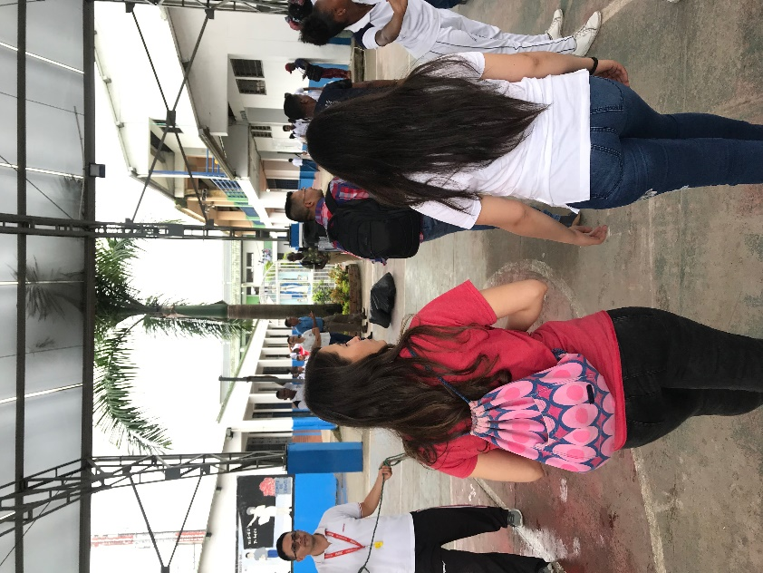
FOTOGRAFÍA # 1. ASISTENCIA AL COLEGIO MAX SEIDEL.

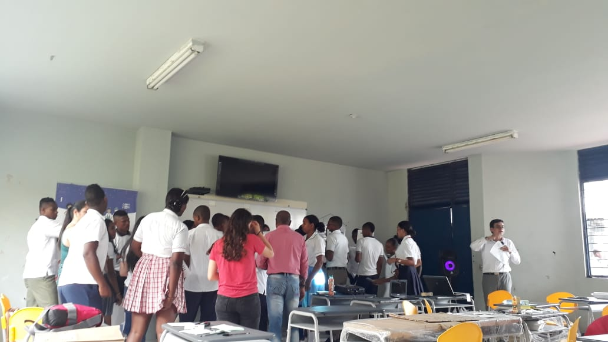
FOTOGRAFÍAS # 2. ASISTENCIA TALLER MINTERIOR.
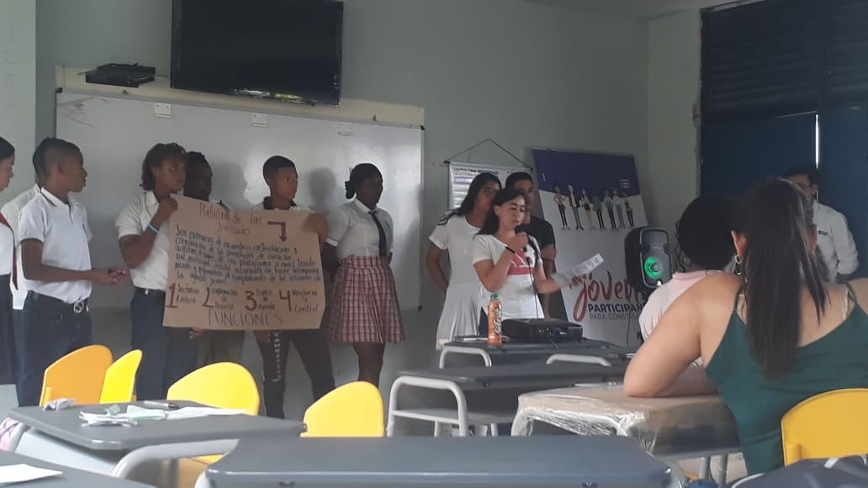

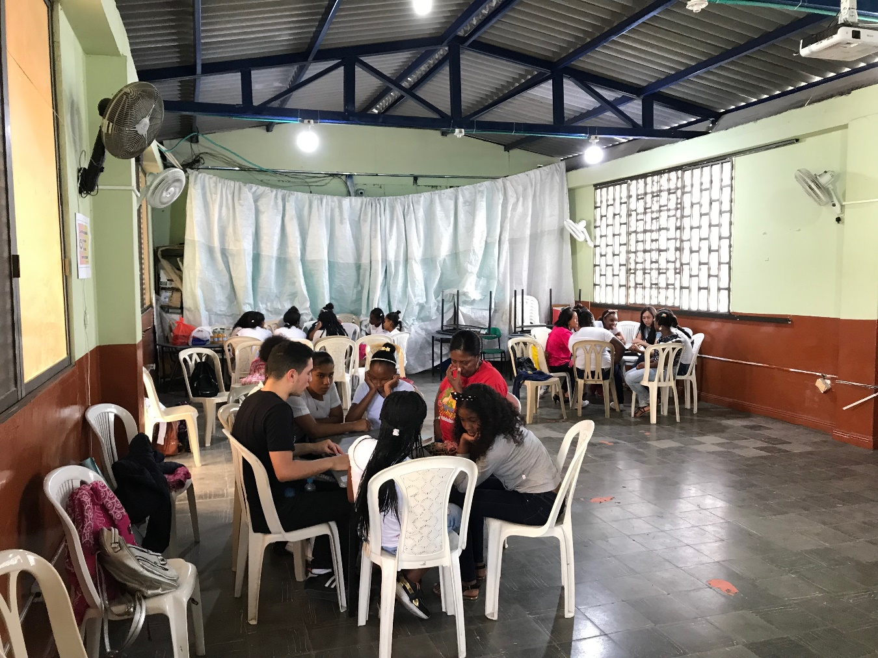
FOTOGRAFÍA 3. TALLER COLEGIO SANTA TERESITA.

FOTOGRAFÍA 4. TALLER IDENTIDAD DE GÉNERO GRUPO TAI
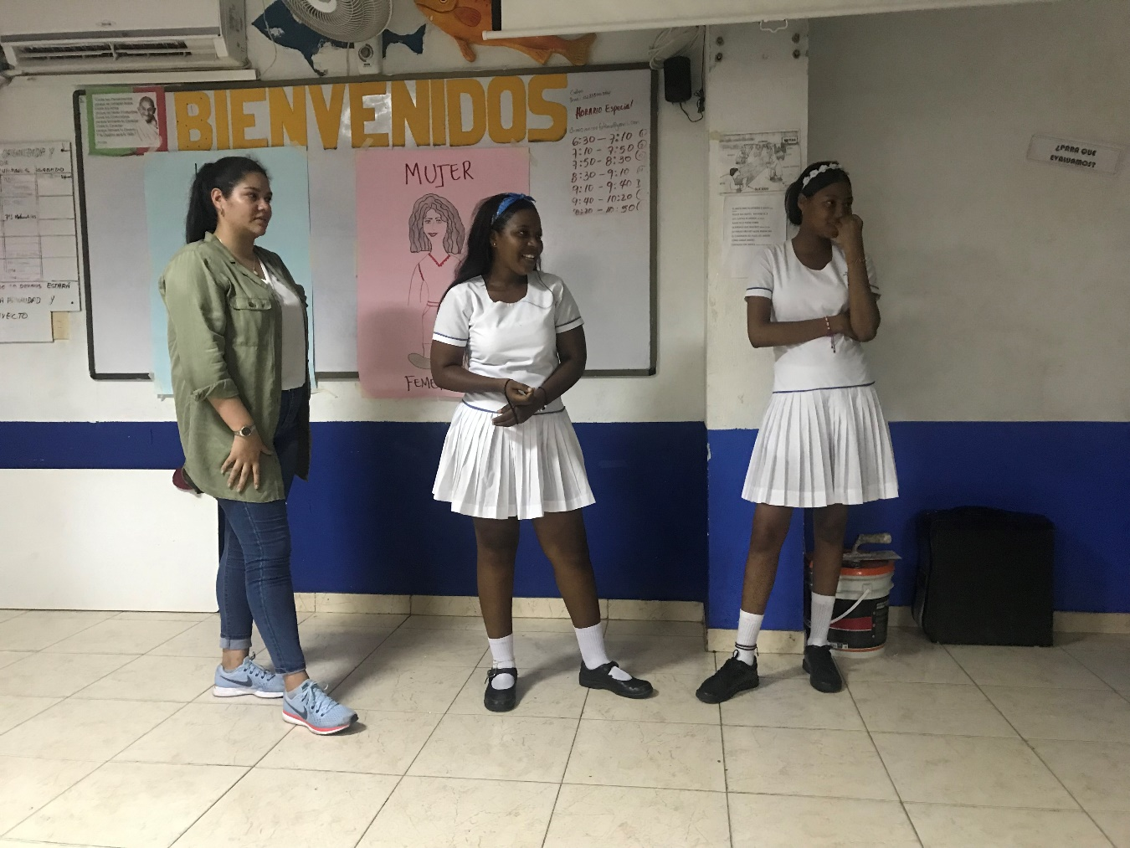

FOTOGRAFÍA # 5. VISITA A LA CASA DE LA MEMORIA EN TUMACO.
